执法监管业务线触发器设计

触发器名称 | 触发对象 | 触发时机 | 核心功能 | 关键条件 | 业务价值
TR_Check_Device_Status(执法设备状态检验) | tb_law_enforcer (执法人员信息表) | INSERT 或 UPDATE | 设备状态校验：确保执法人员分配到可用设备 | 尝试分配的 law_enforce_device_id 关联的设备状态是 '故障' 或 '离线'。 | 数据完整性与效率： 阻止无效数据录入，避免执法人员携带损坏设备上岗，影响任务执行。
TR_Auto_Complete_Time(调度完成时间自动回填) | tb_enforcement_dispatch (执法调度信息表) | 数据更新后 | 自动回填时间：任务状态完成时，自动记录精确的完成时间。 | dispatch_status 字段从其他状态更新为 '已完成'，且 handle_complete_time 当前为 NULL。 | 流程自动化与审计： 减少人工录入失误，为评估任务响应和处置效率提供准确的时间戳数据。
TR_Protect_Case_Evidence(非法行为记录防删保护) | tb_illegal_behavior (非法行为记录表) | INSTEAD OF DELETE | 记录防删保护：防止关键的案件记录被误删或恶意删除。 | 尝试删除的记录的 handle_status 字段是 '处理中' 或 '已结案'。 | 数据安全与合规性： 保护执法过程中的证据链，确保已进入处置流程的案件记录不丢失，满足审计和法规要求。

执法设备分配校验触发器 (TR_Check_Device_Status)
创建代码:
USE national_park_db;
GO

CREATE TRIGGER TR_Check_Device_Status
ON tb_law_enforcer
FOR INSERT, UPDATE
AS
BEGIN
-- 检查新分配的设备ID对应的状态是否不为'正常'
IF EXISTS (
SELECT 1
FROM inserted i
JOIN tb_law_enforce_device d ON i.law_enforce_device_id = d.device_id
WHERE d.device_status IN ('故障', '离线')
)
BEGIN
-- 如果设备状态不可用，回滚事务并报错
ROLLBACK TRANSACTION;
RAISERROR ('操作失败：无法分配状态为“故障”或“离线”的设备给执法人员，请先维修或更换设备。', 16, 1);
END
END;
GO

验证代码:
成功分配案例
USE national_park_db;
GO

INSERT INTO tb_law_enforcer (enforcer_id, enforcer_name, law_enforce_device_id,department,enforcement_permission,contact_phone)
VALUES ('LE-2025-9999', '赵六', 'LED-0913-0002','北京林业大学林场监察队','非法进入处置','13543133078');
GO

SELECT * FROM tb_law_enforcer WHERE enforcer_id = 'LE-2025-0003';

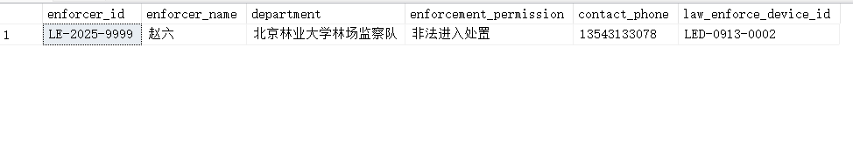

失败分配案例
USE national_park_db;
GO

INSERT INTO tb_law_enforcer (enforcer_id, enforcer_name, law_enforce_device_id,department,enforcement_permission,contact_phone)
VALUES ('LE-2025-9998', '李四', 'LED-0913-0001','北京林业大学林场监察队','非法进入处置','13543133078');
GO

SELECT * FROM tb_law_enforcer WHERE enforcer_id = 'LE-2025-0003';
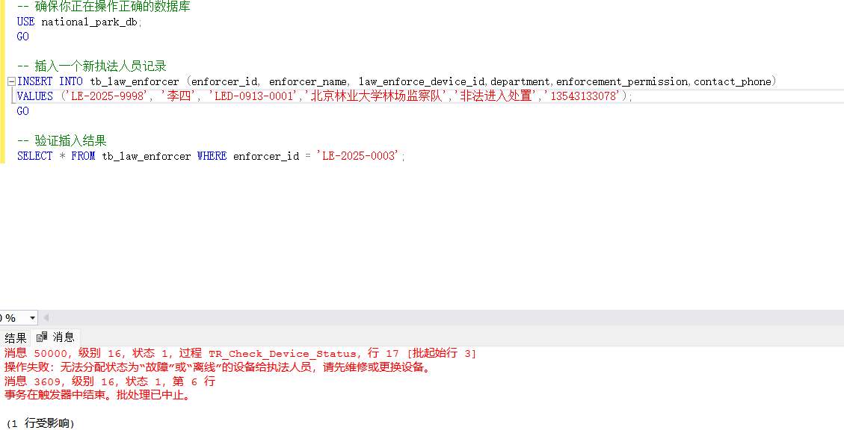

调度完成时间自动回填触发器 (TR_Auto_Complete_Time)
创建代码:
USE national_park_db;
GO

CREATE TRIGGER TR_Auto_Complete_Time
ON tb_enforcement_dispatch
AFTER UPDATE
AS
BEGIN
SET NOCOUNT ON;

-- 仅当调度状态变为'已完成'且完成时间为空时触发
IF UPDATE(dispatch_status)
BEGIN
UPDATE t
SET handle_complete_time = GETDATE()
FROM tb_enforcement_dispatch t
INNER JOIN inserted i ON t.dispatch_id = i.dispatch_id
INNER JOIN deleted d ON t.dispatch_id = d.dispatch_id
WHERE i.dispatch_status = '已完成'
AND d.dispatch_status != '已完成' -- 状态确实发生了改变
AND t.handle_complete_time IS NULL; -- 只有当时间未填写时才自动填充
END
END;
GO

验证代码:
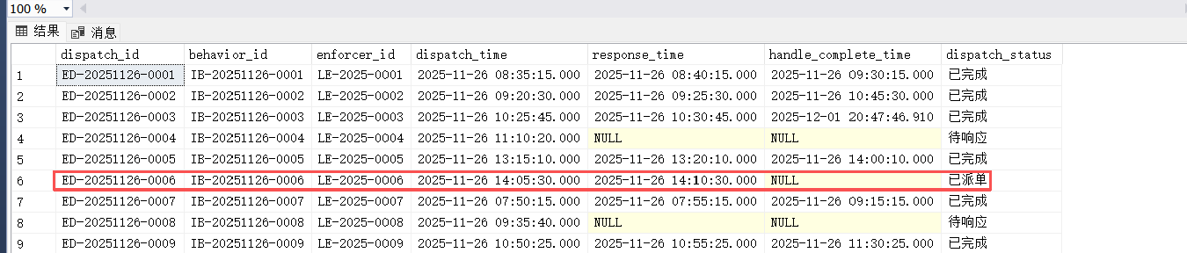
UPDATE tb_enforcement_dispatch
SET
dispatch_status='已完成'

WHERE
dispatch_id='ED-20251126-0006';

SELECT * FROM tb_enforcement_dispatch WHERE dispatch_id='ED-20251126-0006';
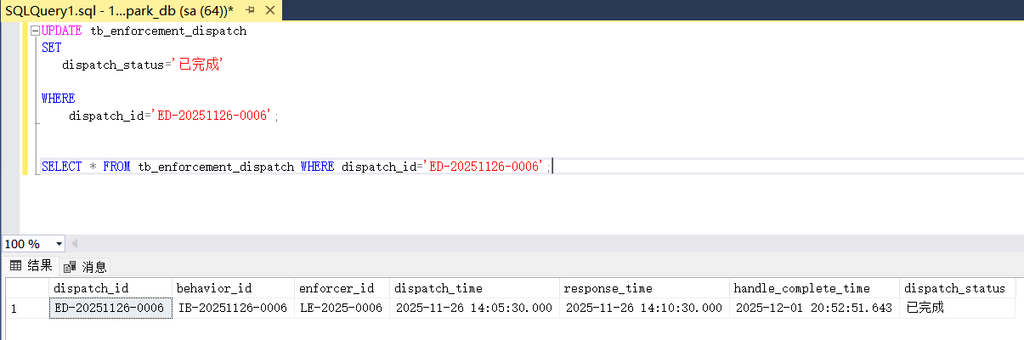

非法行为记录防删保护触发器 (TR_Protect_Case_Evidence)
创建代码:
USE national_park_db;
GO

CREATE TRIGGER TR_Protect_Case_Evidence
ON tb_illegal_behavior
INSTEAD OF DELETE
AS
BEGIN
SET NOCOUNT ON;

-- 检查是否有状态不为'未处理'的记录正在被尝试删除
IF EXISTS (SELECT 1 FROM deleted WHERE handle_status IN ('处理中', '已结案'))
BEGIN
RAISERROR ('安全警告：禁止删除“处理中”或“已结案”的非法行为记录，请联系管理员归档。', 16, 1);
-- 仅删除那些状态为'未处理'的记录（如果有的话）
DELETE FROM tb_illegal_behavior
WHERE behavior_id IN (SELECT behavior_id FROM deleted WHERE handle_status = '未处理');
END
ELSE
BEGIN
-- 如果全是未处理的记录，允许正常删除
DELETE FROM tb_illegal_behavior
WHERE behavior_id IN (SELECT behavior_id FROM deleted);
END
END;
GO

验证代码:
DELETE FROM tb_illegal_behavior
WHERE behavior_id = 'IB-20251126-0001';
